PERANCANGAN DESAIN KARAKTER JOLE BERBASIS
LOKAL FLORES, INDONESIA

Ika Yulianti
Prodi D3 Animasi FSMR ISI Yogyakarta
ika@isi.ac.id

Abstrak

Indonesia memiliki keberagaman budaya yang berkarakter sehingga menjadi daya tarik tersendiri dimata dunia. Pada perkembangannya, konten lokal Indonesia berkembang menuju skala internasional. Industri animasi sendiri dituntut untuk terus melakukan eskplorasi bahan konten lokal. Salah satu legenda Bata Ne Suka di Ngada Nusa Tenggara Timur menjadi salah satu ide yang menarik untuk diangkat menjadi sebuah karya film animasi. Penciptaan desain karakter terdapat pada tahap pra produksi film animasi. Tahapan dalam proses pembuatan desain karakter yaitu pengambilan data, analisa data dan visualisasi. Proses penciptaan ini menggunakan metode pengambilan data secara kualitatif sebagai data primer. Konsep penciptaan karakter Jole yang diadopsi dari anjing daerah Ngada menggunakan pendekatan Three Dimentional Development. Karakter Jole digunakan dalam film “Ata Ngada” pada bagian pra produksi.

Kata kunci: Konten Lokal, Animasi, Desain Karakter, Ngada Indonesia.

Judul Artikel dalam Bahasa Inggris
Abstract

Indonesia has a diverse cultural character which become point of interest for the world
In its development, Indonesian local content has developed towards an international scale. The animation industry itself is required to continue to explore local content materials. One of the legends of Bata Ne Suka in Ngada, East Nusa Tenggara is an interesting idea to be made into an animated film. The creation of character designs is at the pre-production stage of the animated film. The stages in the character design process are data collection, data analysis and visualization. This creation process uses qualitative data collection methods as primary data source. The concept of creating Jole which was adopted from Ngada local dog uses the Three Dimentional Development approach. Jole was used in the film "Ata Ngada" in the pre-production section.

Keywords: Local Content, Animation, Character Design, Ngada Indonesia.

Pendahuluan
Tidak meratanya perekonomian di Indonesia menjadi permasalahan yang turun menurun yang harus mendapatkan solusi. Kesenjangan ekonomi menimbulkan dampak buruk terhadap social, dimana banyak terjadinya pencurian, perampokan hingga disertai kekerasan fisik. Kesenjangan ekonomi juga mengakibatkan adanya pengelompokan golongan berdasarkan jumlah kekayaan. Kemampuan masyarakat Indonesia khususnya generasi muda dalam menangkap peluang sangat dibutuhkan dalam memerangi kemiskinan dan mendorong perkembangan ekonomi Indonesia.
Indonesia memiliki keberagaman budaya yang menarik untuk dilestarikan dan dikembangkan melalui teknologi agar generasi muda memiliki cinta kepada tanah air. Ragam motif, bahasa, legenda, kebiasaaan manusia lokal, interaksi menjadi bagian kecil dari kekayaan dari Indonesia yang dapat disebut sebagai konten lokal Indonesia. Konten lokal memiliki potensi kuat yang perlu dikembangkan dalam berbagai macam produk lokal. Salah satu ragam budaya adalah legenda, dimana legenda secara turun menurun dipercayai oleh masyarakat setempat. Beberapa legenda memiliki peninggalan yang masih dapat dijumpai.
Animasi menjadi salah satu produk yang terus berkembang dan menjadi sebuah alternatif sebagai alat edukasi dan promosi, yang tidak sekedar digunakan sebagai hiburan. Proses pembuatan. Animasi memiliki tiga tahap dalam pembuatannya, yaitu pra produksi, produksi dan pasca produksi. Pada proses pra produksi terdapat proses penciptaan desain karakter, dimana karakter menjadi elemen utama dalam animasi. Desain karakter juga dapat saling memperngaruhi dari cerita yang dibuat. Desain karakter juga dapat menggambarkan setting waktu dan tempat yang diangkat.
Rancangan film “Ata Ngada” merupakan film animasi yang mengadopsi dari kehidupan di Ngada, Flores Nusa Tenggara Timur. Salah satu cerita yang diangkat mengadopsi dari legenda Bata Ne Suka. Karakter yang dirancang adalah karakter hewan anjing lokal yang bernama Jole. Karakter Jole dihidupkan menjadi karakter pendamping utama yang selalu setia.

Pembahasan

- Legenda Bata Ne Suka
Peninggalan Legenda Bata Ne Suka berupa bebatuan yang berbentuk kampung di daerah bukit di Jerebu’u. Legenda dipercaya oleh masyarakat setempat adanya desa yang berubah menjadi batu karena sebauh kejadian.

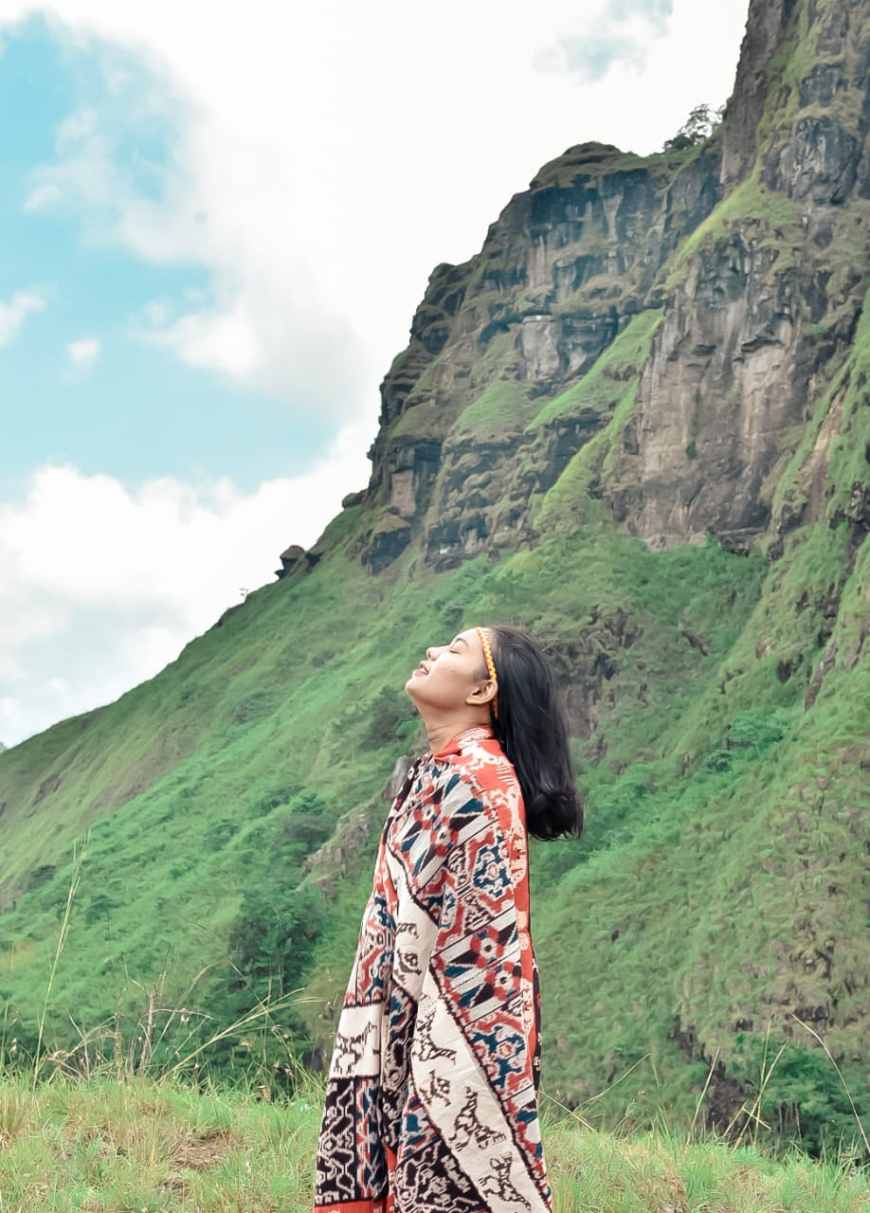
Gambar 1. Kampung Watu Jerebu'u (Bata Ne Suka)
Dokumentasi oleh Grasian

Three Dimentional Development
Three Dimentional Development menurut Shelldon (2004) merupakan sebuah proses perancangan desain yang melihat dari 3 aspek, yaitu :
- Psikologis
Aspek Psikologis merupakan dasar dari kepribadian dari karakter dimana aspek ini menghubungkan antara kreator dengan karakternya. Sifat, kebiasaan, kelebihan, kekurangan, kegemaran, kecerdasan karakter merupakan Imajinasi dari kreator yang tertuang pada pembawaan dari karakter yang dibuat.
Karakter Jole pada pengembangan legenda Bata Ne Suka, memiliki jiwa yang sangat bersahabat, suka menolong namun selalu mendapatkan kendala karena terlalu cepat melakukan aksi. Dalam perannya, Jole yang diadopsi dari hewan anjing tetap memiliki karakter kuat dari sifat anjing sendiri yang setia terhadap tuannya. Meskipun Jole mampu menjadi sahabat bagi karakter Moi si anak perempuan yang tinggal di kampung watu pada jaman dahulu.

- Fisiologis
Aspek fisiologis adalah gambaran mengenai wujud dari karakter baik berupa pakaian, asesoris, warna dari kulit karakter. Penampilan karakter ini menunjukkan dari sifat karakter itu sendiri. Karakter Jole mengadopsi dari bentuk anjing sekitar yang hidup di daerah Ngada. Badannya padat karena memiliki aktivitas yang gesit. Karakter Jole adalah anjing kampung Ngada yang memiliki warna bulu cokelat tua, Adapun asesoris yang dipakai sebagai pembeda dengan anjing kampung lainnya adalah kalung yang berasal dari kayu, hal ini memberikan kesan jaman dahulu karena asesorisnya banyak terbuat dari kayu.
- Sosiologis
Hubungan karakter dengan lingkungannya terdapat pada aspek sosilogis. Aspek sosiologis ini akan terlihat ketika karakter memberikan respon kepada lingkungan. Keadaan pada jaman dahulu memiliki kondisi alam yang sangat ekstrim sehingga membutuhkan usaha bagi makhluk hidup dalam mempertahankan hidupnya. Jole adalah anjing kampung yang sangat mampu beradaptasi terhadap suhu dingin. Keadaan alam yang terjal membuat Jole pandai berlari dan melompat. Karakter Jole juga mampu membaca prediksi alam karena Jole belajar terhadap kebiasaan dari alam. Pandai membaca tanda-tanda alam menjadikan Jole lebih kritis dalam kehidupannya Bersama karakter lainnya.

Fleksibilitas Karakter
Karakter akan lebih menarik apabila memiliki kesan hidup yang bergerak menyesuaikan dari keinginan karakter itu sendiri (Roger Manwell; 1971; 23). Perubahan ukuran dan bentuk dari karakter yang mempengaruhi anatomi dan proporsi karakter. Secara natural dipengaruhi oleh hukum alam dimana karakter dapat memberikan dampak atau pengaruh terhadap lingkungan. Teknik melebih-lebihkan bentuk karakter dapat menguatkan kesan hidup karakter animasi. Ekspresi dari wajah karakter dapat menunjukan apa yang sedang dialami oleh karakter dalam kenyataannya. Gestur yang kuat dari karakter dapat mudah terbaca oleh target audience apabila ada bentuk yang menonjol atau berlebihan. Kesan mengejutkan juga membawa suasana menjadi lebih variatif sehingga target audience tidak monoton dalam memahami cerita animasi. Karakter Jole memiliki jiwa ekspresif terhapat apa yang dia hadapi atau alami. Hal tersebut memudahkan creator dalam menunjukkan sifat ekspresif melalui perubahan bentuk wajah dan tubuh dari karakter Jole. Teknik animasi yang menekankan adanya flesibiltas karakter menjadi penguatan dimana animasi menjadi Teknik pilihan yang dapat menyesuaikan dari keinginan creator.
- Proses Desain
Pada proses desain dikenal mengenai tahapan awal hingga akhir dalam menciptakan karya yang original. Istilah Proses dalam kamus Bahasa Indonesia, desain berasal dari kata “design” dalam bahasa Inggris yang berarti rancang/rancangan/merancang. Dimana menurut Ay E Arnatson (2007) dalam mendesain memiliki tahapan sebagai berikut :
- Riset
- Tumbnails
- Rought
- Comprehensives
- Ready for Press
Bentuk Dasar Karakter
Bentuk desain karakter Jole yang diadopsi dari hewan anjing memilki bentuk dasar lingkaran. Bentuk dasar lingkaran memberikan kesan bersahabat.


Gambar 2. Bentuk Dasar wajah Karakter Jole
Proses menghubungkan makna dari bentuk dasar lingkaran dengan personality karakter Jole mengarahkan pada persepsi manusi pada bentuk dasar.

Sketsa Dasar Karakter
Sketsa dasar karakter digunakan pada proses awal dari hasil analisa yang sudah didapat. Karakter Jole merupakan karakter hewan anjing lokal yang memiliki badan padat yang menandakan kelincahan dari karakter Jole. Pengembangan bentuk dasar dan dibuat saling berhubungan sehingga membentuk bentuk global dari karakter Jole. Kesan garis melengkung-lengkung mengarahkan persepsi manusia pada kesan hangat dan saling melindungi.
Berikut adalah sketsa dasar dari karakter Jole :
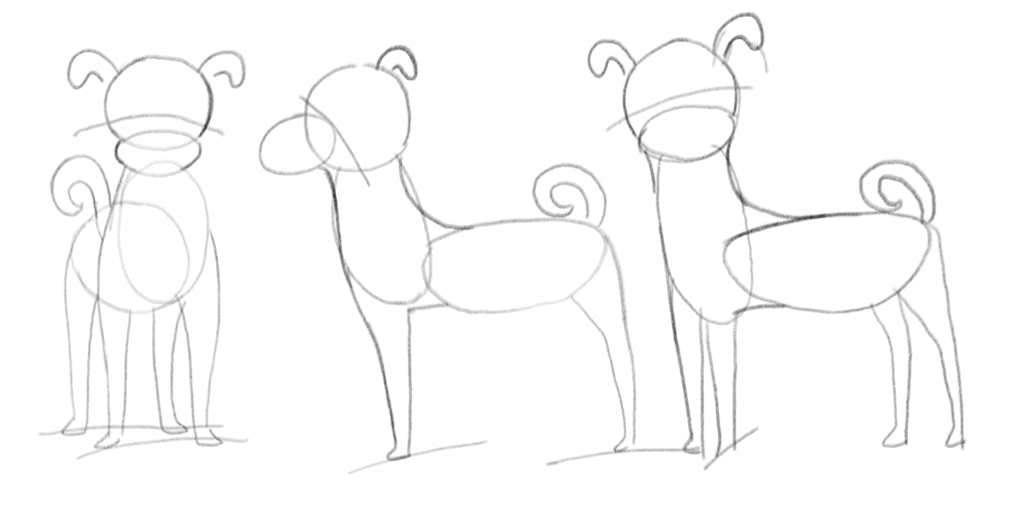
Gambar 3. Sketsa Dasar Karakter Jole

Sketsa Detail Karakter
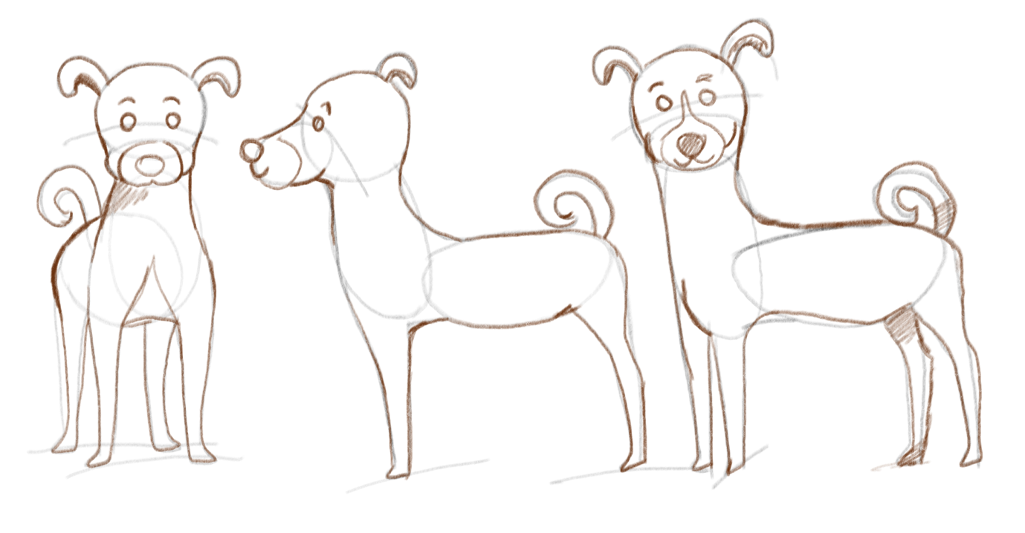Gambar 4. Sketsa Detail Karakter Jole

Perancangan warna pada Karakter
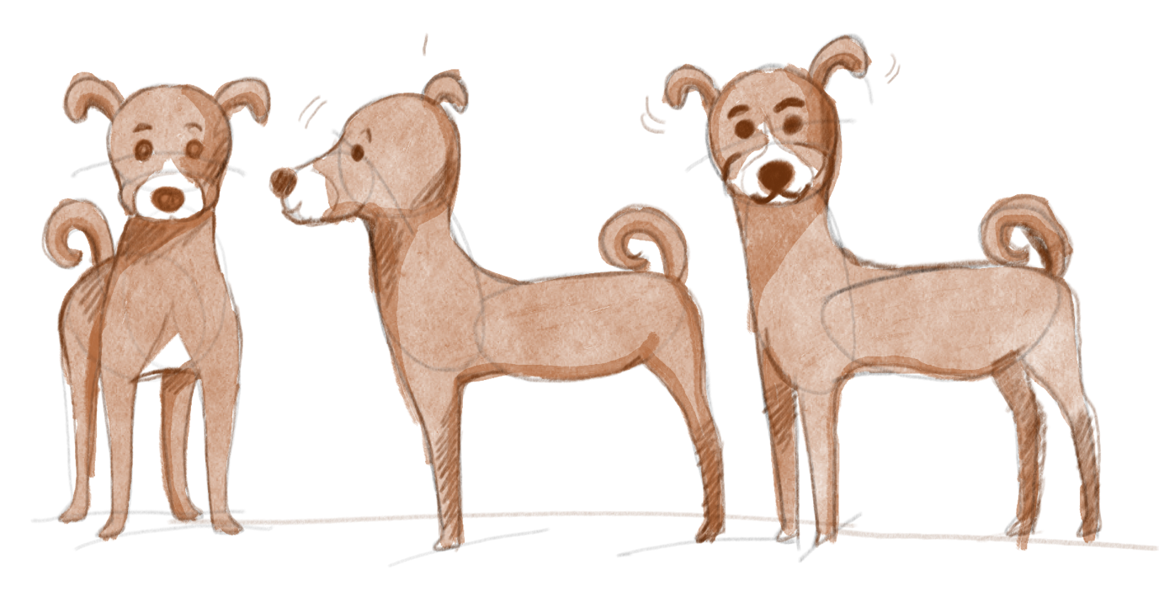
Gambar 5. Rancangan warna Karakter Jole

Hasil akhir Karakter
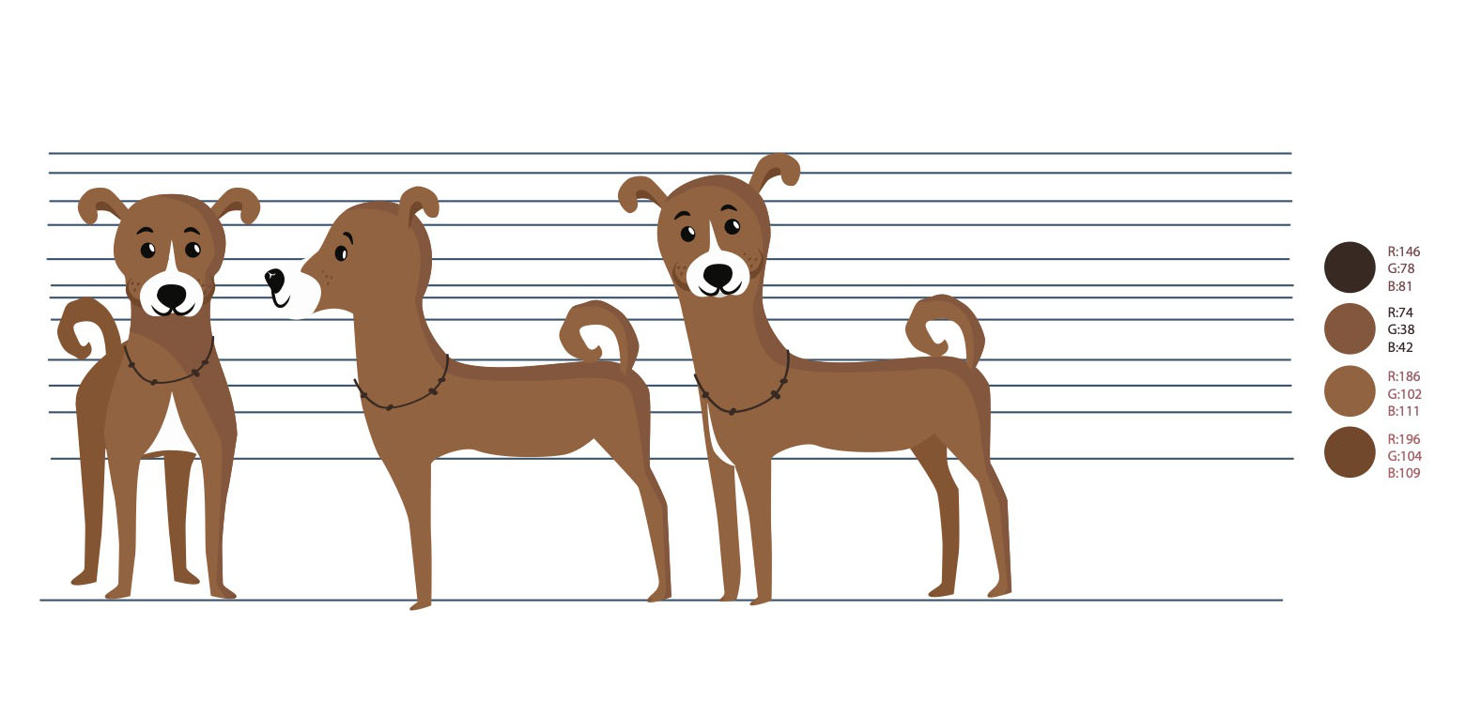Gambar 6. Rancangan Digital Desain Karakter Jole
Proses pembuatan desain tampak dari karakter Jole tergambar dari tampak depan, samping, dan belakang. Ketiga tampak tersebut digunakan sebagai acuan dalam produksi film animasi “Ata Ngada”. Penampilan karakter Jole dapat mempengaruhi persepsi dari target audience dan memiliki pilihan untuk menyukai, memiliki empati dan memiliki hubungan yang mengikat dengan karakter Jole.

Kesimpulan
Dalam proses penciptaan desain karakter Jole, peneliti mengidentifikasi aspek Three Diemntional Character Development berdasarkan latar belakang budaya Ngada, Flores. Dalam proses tersebut memberikan pelajaran mengenai pentingnya mengidentifikasi budaya dibalik karakter lokal. Proses tersebut memberikan pelajaran mengenai pentingnya identifikasi budaya berdasar karakter lokal yang kemudian dilanjutkan pada desain karakter. Karakter animasi berdasarkan konten lokal menjadi solusi bagi generasi muda dalam mengeksplorasi kekayaan negara Indonesia sebagai ciri khas dalam karya sekaligus mengembangkan budaya lokal pada skala nasional maupun internasional.

Ucapan Terima Kasih
Ucapan terimakasih penulis tujukan kepada LPPM ISI Yogyakarta yang telah memberikan kesempatan dalam memanfaatkan program penelitian dosen pemula yang terselenggar untuk menciptakan dan mendorong dosen pengajar mampu melaksanakan dengan Tri Dharma Perguruan Tinggi pada aspek penelitian. Terima kasih juga kepada bapak Flory atas informasi dan gambaran umum legenda Bata Ne Suka yang terjadi pada masa lampau. Kepada bapak Benny selaku seksi kebudayan di Ngada, Flores yang telah banyak memberikan literasi mengenai kebudayaan Ngada. Kepada Grasian, yang telah banyak membantu foto dokumentasi. Terima kasih juga untuk Ni Nyoman Sri yang memberikan banyak gambaran mengenai penelitian pada culture Indonesia terutama di Ngada, Flores.

Referensi
Arntson, Amy E. Graphic Design Basics. USA : Thomson Wadsworth, 2007
B. Tillman, “Creative Character Design”, Oxford: Elsevier, Inc., 2011
C. Hart, “Humongous Book of Cartooning”, Watson Guptill, 2009
H. Su and V. Zhao, “Alive Character Design: Character Design Course by Haitao Su”, Harrow Middlesex: CYPI PRESS, 2012
L. Sheldon, “Character Development & Storytelling for Games”, Nelson Education, 2014
M. Krawczyk and J. Novak, “Game development essentials: game story & character development”, Thomson/ Delmar Learning, 2006.
M.D. Mattesi, “Force Dynamic Life Drawing for Animators”, Focal Press, 2006
N.N.S.N. Sudhiastiningsih, D. Subandrio, Supriyanta, I. Yulianti, I.G. Apriryan, S. Chadijah, A. Usman, “Ngada: Kolaborasi Pelaku Kreatif - Masyarakat Ngada Nusa Tenggara Timur”, Badan Ekonomi Kreatif Republik Indonesia, 2017
R. Williams, “The Animator’s Survival Kit”, London, New York: Faber & Faber, 2002
S.R.D. Setiawan, “Industri Game dan Animasi Potensial Genjot Ekonomi Indonesia”, Available: https://ekonomi.kompas.com/read/2017/12/14/142213926/industri-game-dan-animasi-potensial-genjot-ekonomi-indonesia, 14 December 2017
Sachari, Agus. Pengantar Metodologi Penelitian Budaya Rupa : Desain, Arsitektur, Seni Rupa, dan kriya. Jakarta: Erlangga, 2005
T. Bancroft, “Creating characters with personality”, Watson-Guptill, 2016
Y. Mopa, “Loka Lanu”, unpublished, Bajawa, 2015
Y. Mopa, Puju Pia Kuwi Na’a Fedhi Legi Pogha Rona, unpublished, Bajawa, 2009
Y. Yanuar, “Tokoh Animasi Dunia Berkumpul pada BEAST 2019 di BSD”, Available: https://tekno.tempo.co/read/1272023/tokoh-animasi-dunia-berkumpul-pada-beast-2019-di-bsd-sabtu-lusa/, 14 November 2019
http://kamusbahasaindonesia.org

